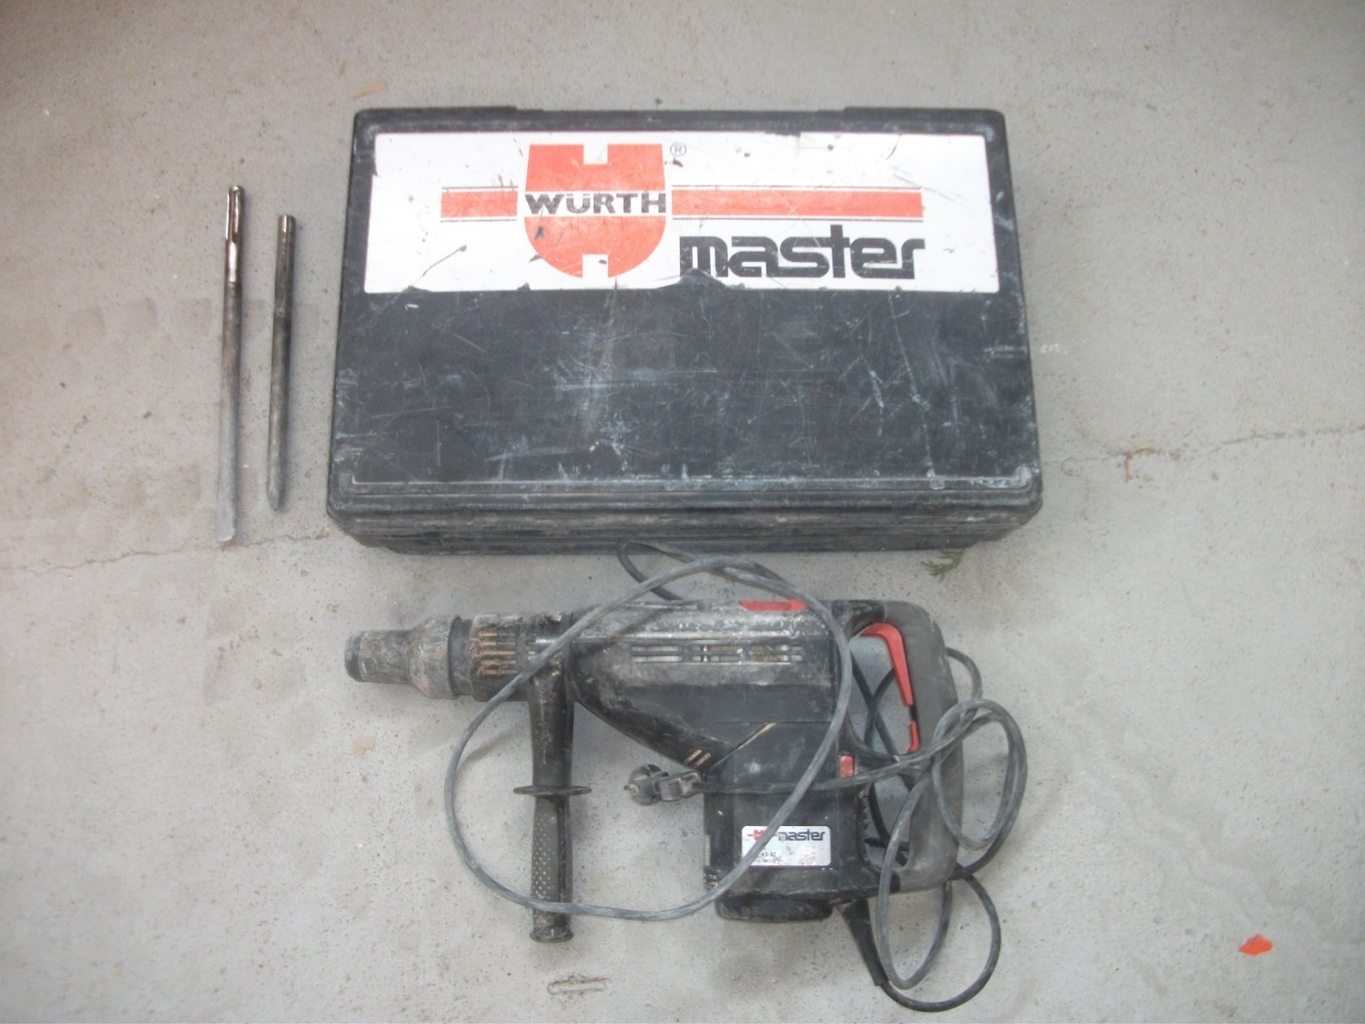

* **Plochý sekáč**
* **Špicatý sekáč**